Стеклосетка фасадная Wand Master 170г/м2
Портал теплоизоляции www.tutteplo.tu представляет - Сетки стеклотканевые армирующие фасадные Wand Masater
Стеклосетка фасадная Wand Masater 170г/м2
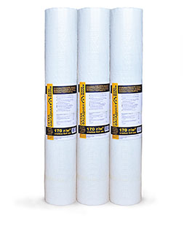

Сетка фасадная WAND MASTER применяется для армирования поверхности при проведении фасадных штукатурных работ, для защиты от образования и расползания трещин, в системах теплоизоляции «мокрый фасад» и пр.
Преимущества высококачественной фасадной сетки WAND MASTER:
защищает поверхность от образования трещин в штукатурном слое при любых климатических условиях;
сетка обработана специальным полимерным составом, благодаря чему она особо устойчива к воздействию щелочей в условиях повышенной влажности;
имеет высокую сопротивляемость к разрывам и растяжениям;
не ржавеет и не разлагается с течением времени;
не выделяет вредных веществ;
способствует преодолению внутренних напряжений внутри штукатурного слоя, вызываемых резкими перепадами температуры или влажности;
проста в обращении и применении.
Фасадная стеклотканевая сетка является одним из важнейших элементов в штукатурной фасадной системе.
Условно систему теплоизоляции зданий «мокрый» фасад можно разделить на 3 составляющих: утеплитель и завершающий декоративный слой, между которыми находится армирующий слой, в состав которого и входит стеклотканевая фасадная сетка.
Фасадные сетки, применяемые в штукатурных системах должны иметь соответствующие разрешительные документы. Если был выбран некачественный элемент армирующего слоя, не имеющий должного щелочезащитного показателя, то через несколько лет после возведения «мокрого фасада» возможно обрушение всего декоративного покрытия.
На фасадную сетку Wand Master было получено Техническое Свидетельство на стеклосетку для фасадов, выданное Федеральным агентством по строительству и жилищно-коммунальному хозяйству (Госстрой)
Размер ячейки – 4 х 4 мм
Масса на единицу площади, 170 ±10 г/м2
Ширина – 1000 мм
Длина – 50 м
Сетка предназначена для армирования штукатурных и защитно-декоративных покрытий наружных поверхностей зданий и сооружений различного назначения, в т.ч. в фасадных теплоизоляционных композиционных системах с тонким наружным штукатурным слоем (8-12 мм). Фасадные сетки Wand Master могут применяться во всех климатических районах по и зонах влажности.

Стеклосетка фасадная Wand Masater 160г/м2
ТУ 5952-002-95532136-2010

